

大型展示会への県ブース出展支援事業

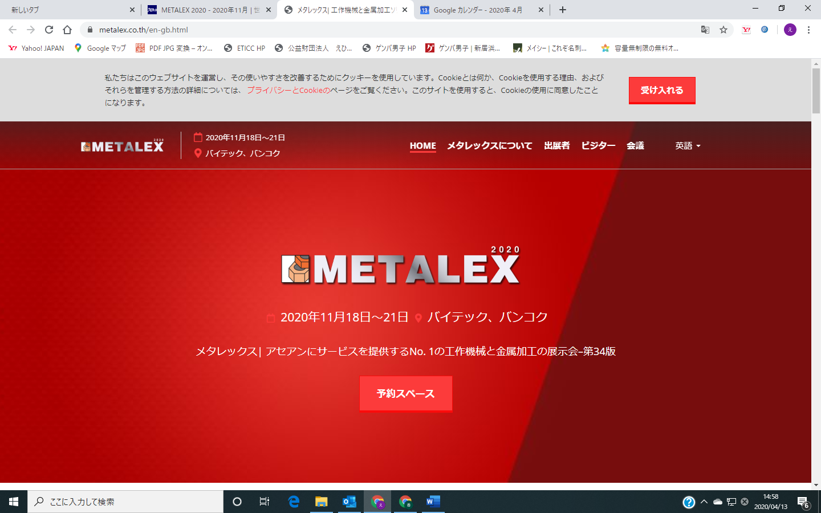

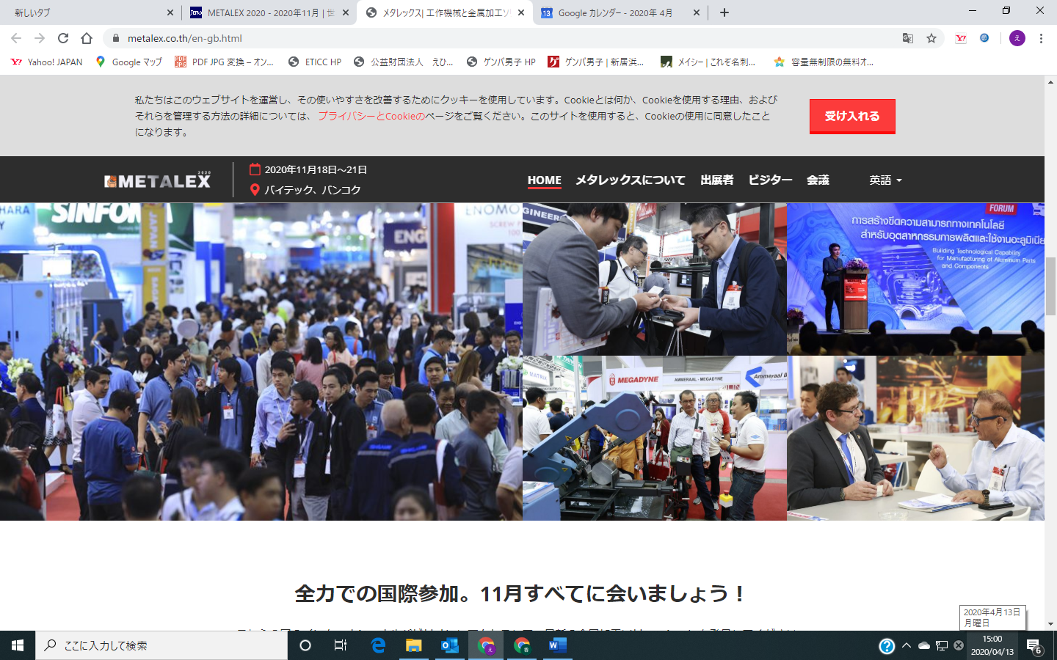

タイ（バンコク）で開催されるＭＥＴＡＬＥＸへの

愛媛県ブース出展企業を募集します！

**対象企業**：展示会にマッチした、優れた技術や製品を有する愛媛県内企業

**対象製品**：金属部品および製品製造、製造および加工、電気/電子製造、航空宇宙および自動車、部品製造など

**応募方法**：エントリーシート（ＨＰよりダウンロード可 http://www.ticc-ehime.or.jp/）に必要事項をご記入の上、ＦＡＸ、メール、郵送にてお申し込みください。

**出展費用**：３万円

**募集締切**：令和２年６月２２日（月）必着

**選考方法**：選考委員会による書類審査を行い２～３社程度選考します。（選考は６月下旬予定）



ＭＥＴＡＬＥＸ２０２０

**会 場：**ＢＩＴＥＣ　バンコク

**日 程：2020年11月18日(水)－21日(土)**

世界中にお客さんがいる

時代です！海外展開の

第一歩を踏み出しましょう！

**愛媛県ブースへの出展メリット（ジェトロ・ジャパン・パビリオン内）**

**①　出展料や装飾費用の負担軽減！（小間代＋装飾代が3万円！）**

**②　団体出展およびJAPANブランドによる集客の相乗効果あり！ブース位置も優遇！**

**③　貿易のプロである日本貿易振興機構（JETRO）による手厚い出展アドバイス！**



〒792-0060　新居浜市大生院2151-10　（矢葺・薬師寺・池内）

【TEL】0897-66-1111 【FAX】0897-66-1112　【メール】tech2@ticc-ehime.or.jp

ＭＥＴＡＬＥＸ２０２０ 出展エントリーシート

愛媛県が貸与する「ＭＥＴＡＬＥＸ2020」へエントリーします。

以下の項目について了承の上、お申し込み下さい。

①　ジェトロ・ジャパン・パビリオンの募集に際し出展を支援します。愛媛県の選考後にジェトロの審査が

ありますので、必ずしも出展を約束するものではありません。

②　小間料として出展料３万円が必要です。出展料として含まれる経費として、展示スペース、

ジェトロ統一デザインによる基本装飾、電気代および工事等。

それ以外の輸送費、渡航費、自社展示に係る費用等については各社でご負担ください。

③　開催期間中（前日の準備含む）自社ブースにて来客対応されるスタッフを１名以上付けてください。

④　出展前打合せ、出展後のフォローの実施、進捗状況調査および報告等をしていただきます。

|  |  |  |  |  |  |  |  |  |
| --- | --- | --- | --- | --- | --- | --- | --- | --- |
| 企　業　名 | | | 住　　　　　　　　　　所 | | | | | |
|  | | | 〒 | | | | | |
| 担　当　者　名 | | | 部　　署 | | | | | 役　　職 |
|  | | |  | | | | |  |
| ＴＥＬ | | ＦＡＸ | | | | | Ｅ-ｍａｉｌ | |
|  | |  | | | | |  | |
| 資本金 | 従業員数 | | | 売上（直近） | | 展示会への出展経験 | | |
|  |  | | |  | | あり（展示会名　　　　　　　　　　　　）  なし | | |
| 出展製品・技術（セールスポイント、特徴、およその点数とサイズなど。詳細にお書き下さい） | | | | | | | | |
| （例）○○加工装置（○○の実績あり。装置1点、1000mm×500mm×1000mm。加工品3点、200mm×200mm×100mm程度）  別途、製品や技術に関する添付資料をつけて頂いてもかまいません。 | | | | | | | | |
| 電　　源 | | | | | 必要なスペース（総重量） | | | |
| □必　要（総使用電力　　　　　　　　W）  □不必要 | | | | | （例）1500mm（幅）×1000mm（奥行き）、総重量およそ20kg | | | |

※この申込で得られた個人情報および企業情報は本件に関する以外の目的では使用しません。